Sistem Infromasi Geografis Berbasis Web Objek Wisata Di Kabupaten Minahasa Utara
Misheila G. Kalempouw*¹, Marline S. Paendong², Winsy Ch. D Weku³
^{1,2,3} Program Studi Sistem Informasi, Jurusan Matematika, FMIPA, USRAT
e-mail: ¹17101106058@student.unsrat.ac.id, ²marlinepaendong@unsrat.ac.id, ³winsy_weku@unsrat.ac.id

A R T I C L E I N F O |  | ABSTRAKSI
History of the article:  Received July 1, 2023  Revised July 21, 2023  Accepted July 28, 2023 |  | North Minahasa Regency has so many tourist objects spread across almost all sub-districts in North Minahasa Regency. Web-based Geographic information system for tourism objects in North Minahasa Regency is one of the tools to convey information as well as promotional media about tourism objects in North Minahasa Regency. This geographic information system is made web-based with the system development method, namely the waterfall method. This application uses PHP (Hypertext Preprocessor) as a programming language, uses MySQL as a data storage area and is assisted by Sumblime Text as a text editor. Making this web-GIS starts from data collection, namely spatial data in the form of a map of the North Minahasa Regency area along with the coordinates of tourist attractions in North Minahasa Regency. Then the process will be continued by making a web, namely designing a web appearance and the process of creating a web page. The end result of this process will be the formation of a Geographic Information System Website for tourist attractions in North Minahasa Regency which would make it easier for tourists to obtain information on the location of tourist attractions in North Minahasa Regency.  Kata Kunci: Hypertext Preprocessor, MySql, Tourism
Keywords:
3 to 5
Keywords

Correspondece:
Misheila G. Kalempouw
E-mail: 17101106058@student.unsrat.ac.id

PENDAHULUAN
Indonesia merupakan salah satu Negara kepulauan terbesar di dunia. Sebagai Negara kepulauan, Indonesia menyimpan berbagai macam keindahan alam yang didukung dengan warisan budaya yang kaya serta mencerminkan sejarah dan keberagaman Indonesia yang dinamis dengan berbagai macam suku, bahasa, adat dan budaya, yang berbeda-beda di setiap pulaunya, dimana sumber daya keindahan alam dan warisan budaya yang kaya tersebut merupakan suatu potensi yang dapat dijadikan sebagai daya Tarik wisata [1].
Kabupaten Minahasa Utara merupakan salah satu dari 15 Kabupaten/Kota di Provinsi Sulawesi Utara dengan ibukota Airmadidi. Kabupaten ini memiliki lokasi yang strategis karena berada di antara 2 kota besar yaitu sekitar 12 km dari Kota Manado dan sekitar 22 km dari Kota Bitung. Kabupaten Minahasa Utara mempunyai kurang lebih 10 kecamatan, 6 kelurahan, dan 125 desa. Kabupaten ini memiliki berbagai potensi sumberdaya yang berlimpah, sebagai salah satunya adalah pariwisata, potensi-potensi pariwisata seperti Wisata Alam, Wisata Sejarah, Wisata Religi, dan Wisata Kuliner, dapat memberikan peluang dalam meningkatakan pendapatan daerah melalui kunjungan wisatawan [2].
Salah satu wisata andalan yang potensial untuk dikunjungi di Kabupaten Minahasa Utara adalah Kawasan objek wisata Likupang. Objek Wisata Likupang merupakan objek wisata yang selalu diminati para wisatawan, karena keindahan pantai dan pemandangan laut yang begitu indah. Akan tetapi pengelolaan dan pengembangan di Kawasan objek Wisata Likupang ini masih di rasa kurang tersampaikan dengan baik. Berdasarkan suatu penelitian mengenai Strategi Pengembangan Kawasan Wisata Likupang Kabupaten Minahasa Utara [3] yang menjadi salah satu strategi dalam rangka mengembangkan kawasan ini yaitu meningkatakan informasi tentang jangkauan dan jarak tempuh.
Berdasarkan penelitian sebelumnya yaitu tentang Sistem Informasi Pariwisata Kabupaten Kudus Berbasis WebGIS [4] memiliki saran untuk mengembangkan sistem yang lebih dalam lagi, khususnya pada pembuatan jalur rute atau arah perjalanan wisata agar wisatawan dapat melihat arah dari lokasi terkini ke lokasi tempat tujuan wisatawan. Sedangkan menurut Sistem Informasi Geografis Objek Wisata Kabupaten Sleman Berbasis WEB [5] memiliki saran untuk menambahkan harga masuk dan fasilitas apa saja yang terdapat di dalam tempat wisata tersebut. Begitu juga dengan Sistem Informasi Pariwisata Daerah Kabupaten Wonogiri Berbasis website [6]. Berdasarkan uraian diatas maka perlunya suatu Sistem Informasi Geografis (SIG) di Kabupaten Minahasa Utara untuk meningkatkan informasi tentang jangkauan, jarak tempuh, arah dan memperjelas objek-objek wisata yang ada. Maka peneliti mengambil judul penelitian tentang Sistem Informasi Geografis Berbasis WEB Objek Wisata di Kabupaten Minahasa Utara.
Berdasarkan latar belakang diatas, maka rumusan masalah dalam penelitian ini adalah bagaimana membuat sistem infromasi geografis berbasis web untuk memberikan aksebilitas yang lebih baik bagi wisatawan dan masyarakat umum dalam mencari informasi tentang objek wisata di Kabupaten Minahasa Utara?.Batasan masalah dalam penelitian ini adalah data tempat wisata yang diambil dibatasi kecamatan yang berada di Kabupaten Minahasa Utara. Manfaat dalam penelitian ini yaitu dengan adanya suatu system informasi gerografis berbasis web ini dapat memudahkan wisatawan local maupun mancanegara untuk memperoleh informasi letak obyek wisata di Kabupaten Minahasa Utara. Sedangkan tujuan dari penelitian ini yaitu untuk membuat sistem infromasi geografis berbasis web untuk memberikan aksebilitas yang lebih baik bagi wisatawan dan masyarakat umum dalam mencari informasi tentang objek wisata di Kabupaten Minahasa Utara.

metode penelitian

Waktu dan Tempat Penelitian
Penelitian ini dilakukan mulai dari bulan April sampai Juli 2023. Di mulai dari perencanaan, pengumpulan data, Perancangan database dan pengolahan data. Pengolahan data akan dilakukan dari rumah, sedangkan data yang akan digunakan di dalam website akan diambil dari beberapa kecamatan yang ada di Minahasa Utara.

Data Penelitian
Data pada penelitian ini merupakan data sekunder, data yang digunakan adalah data spasial berupa data peta wilayah Kabupaten Minahasa Utara beserta titik koordinat dari lokasi tempat wisata. Sedangkan titik koordinat akan diambil melalui aplikasi Google Maps. Kemudian selanjutnya data nonspasial, berupa data atau penjelasan dari setiap tempat wisata yang ada, akan diambil dari sumber terpercaya yang ada di internet.

Metode Penelitian
Metode Pegembangan Sistem yang akan digunakan dalam pembuatan WebGis ini adalah SDLC Waterfall model [7], [8]. Waterfall model adalah sebuah metode yang digunakan untuk menyelesaikan masalah secara berurutan atau bertahap.

Analisis

Pada tahap ini, dilakukan dengan mengumpulkan kebutuhan secara lengkap kemudian di analisis untuk memudahkan pengembangan sistem dan didefinisikan kebutuhan yang harus dipenuhi oleh program yang akan dibangun [9].

Desain

Pada tahap ini desain ini yaitu tahap dari hasil menganalisis, akan dinuatu suatu perancangan sistem yaitu menggunakan Unified Modeling Language (UML), dan perancangan tampilan [10].

Pengkodean

Pada tahap pengkodean ini, yang akan dilakaukan adalah mengubah desain menjadi bentuk yang dapat di mengerti oleh mesin (komputer) dengan menggunkan Bahasa pemograman seperti PHP dan juga tools-tools yang dibutuhkan [11].

Pengujian

Pada tahap ini, pengujian dilakukan untuk mengetahui apakah software yang dibuat telah sesuai dengan desain yang telah dibuat, dan apakah fungsi pada software terdapat kesalahan atau tidak [12].

Pemeliharaan

Pada tahap pemeliharaan ini, akan dilakukan perbaikan atas kesalahan yang tidak terdeteksi di tahapan-tahapan sebelumnya. Perbaikan yang akan dilakukan yaitu dalam bentuk perbaikan kesalahan, perbaikan implementasi unit sistem, dan peningkatan serta penyesuaian sesuai dengan kebutuhan [13].

Analisi Kebutuhan
Berdasarkan dengan kebutuhan sistem, diperlukan tools yang dapat membantu proses perancangan dan pembuatan aplikasi WebGIS. Dalam pembuatan aplikasi WebGIS ini tools yang diperlukan sebagai berikut:

Perangkat Keras: AMD A9-9420 RADEON R5, RAM 4 GB dan SSD 512 GB.

Perangkat Lunak
    - XAMPP merupakan aplikasi yang aplikasi yang menghubungkan teks editor dengna server Apache, dan MySQL [14].
    - Sublime merupakan teks editor yang berfungsi untuk mengedit teks command dalam pembuataun WebGIS.
    - Web browser yang berfungsi untuk menampilkan hasil dari command yang dibuat dengan teks editor. Web browser yang digunakan adalah Google Chrome [15].
    - MySQL merupakan bagian dari XAMPP, yang berfungsi untuk mengakses database dari WebGIS ini.
    - WebGIS ini dapat diakses oleh user dengan menggunakan perangkat smartphone maupun deskop yang terhubung dengan internet, sehingga lokasi dapat terdeteksi.

HASIL DAN PEMBAHASAN

Perancangan Sistem
Perancangan sistem pada aplikasi WebGIS ini menggunakan UML (Unified Modeling Language) antara lain Use Case Diagram, Activity Diagram, Sequence Diagram, State Machines Diagram dan juga Class Diagram [16].

UML (Unified Modeling Language)
UML adalah suatu model untuk perancangan visual yang digunakan sebagai sarana perancangan sistem. Pada WebGIS pariwisata ini menggunakan beberapa UML [17] sebagai berikut:

Diagram Use Case
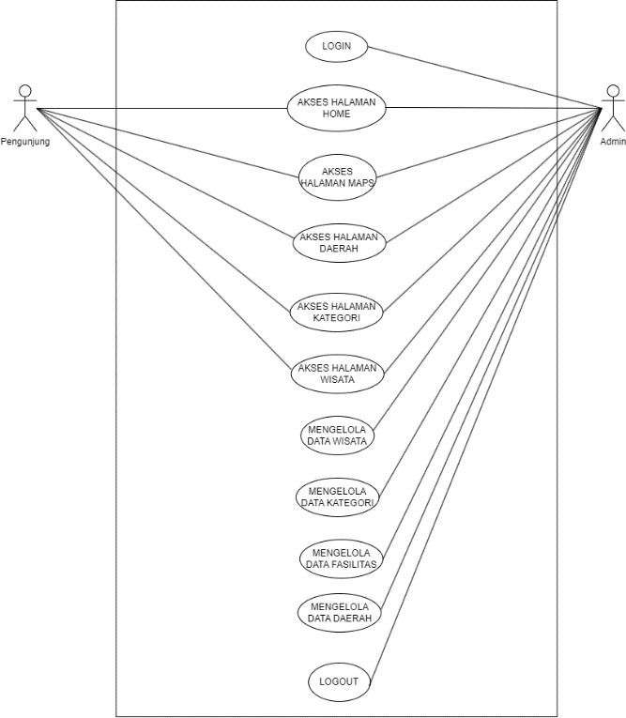
Gambar 1. Use Case Diagram
Use Case merupakan sebuah rancangan dari kebutuhan fungsional dari sistem suatu sistem yang akan di rancang. Use Case diagram pada aplikasi ini, Admin dapat melakukan login, logout, mengakses dan mengelola data dari aplikasi WebGIS ini, sedangkan User dapat mengakses halaman untuk mendapatkan info dari tempat wisata yang ada.

Diagram Activity
Berikut ini adalah activity Diagram pada aplikasi WebGIS pariwisata yang ada di Kabupaten Minahasa Utara.

Diagram Activity Login Admin
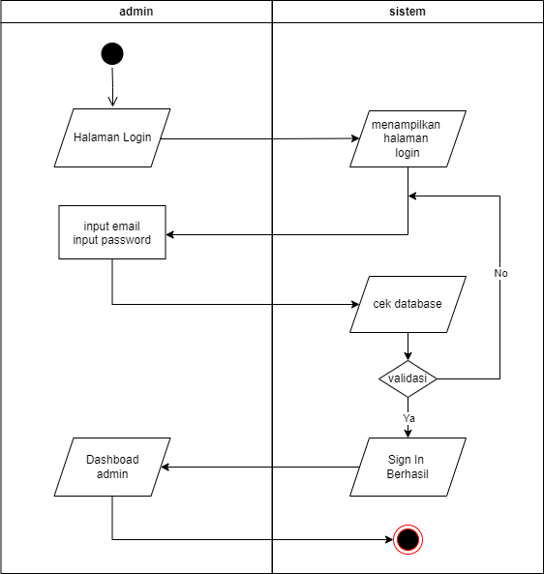
Gambar 2. Activity Diagram Login Admin
Pada tahap ini di halaman Login, admin akan memasukan email dan password yang sudah terdaftar di dalam database, jika admin gagal untuk masuk, maka admin harus memasukan kembali email dan password yang benar, jika data yang dimasukan sudah benar maka admin akan masuk ke Dashboard admin.

Diagram Activity Admin
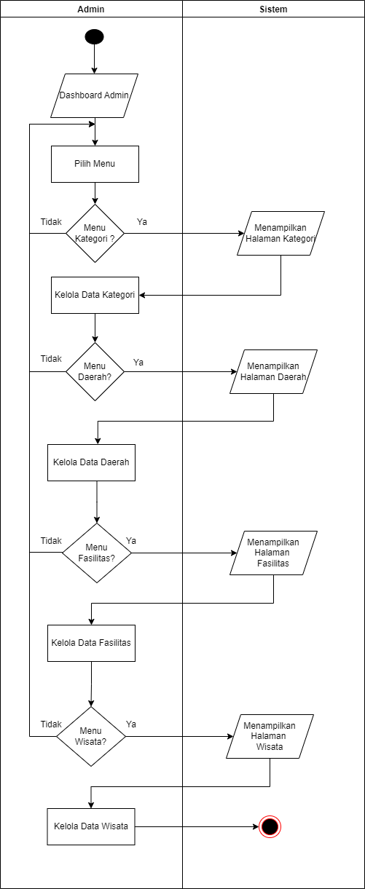
Gambar 3. Activity Diagram Admin
Pada tahap diagram activity admin ini, setelah admin berhasil melewati halaman login, admin masuk ke dalam Dashboard admin, selanjutnya admin dapat memilih menu yang ada di dashboard admin, kemudian admin dapat mengelola data yang ada, setelah admin mengelola data, maka sistem akan menyimpan data- data tersebut.

Diagram Activity Pengunjung

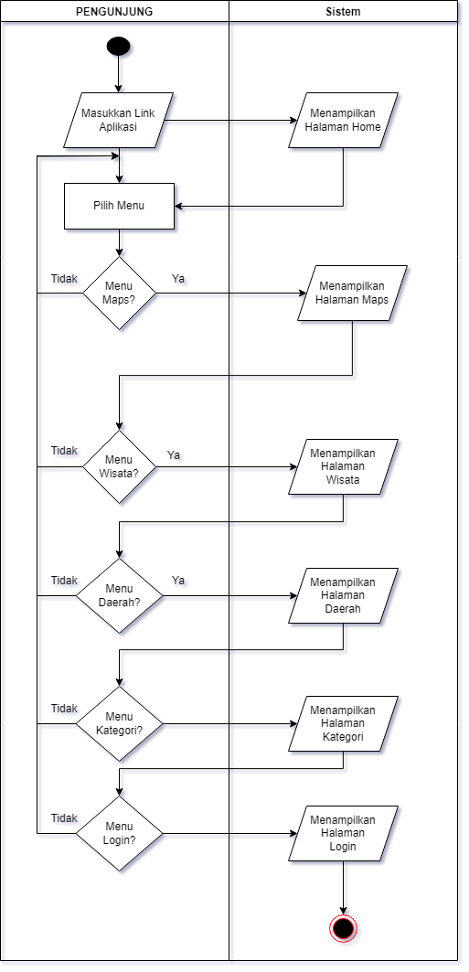
Gambar 4. Activity Diagram Pengunjung
Gambar 5 menunjukan bagian diagram activity pengunjung, pengunjung dapat mengakses link yang ada , setelah itu pengunjung langsung masuk di halaman home, pengunjung dapat memilih menu yang ada di halaman home, setelah memilih halaman yang ingin di kunjungi, sistem akan menampilkan halaman yang sesuai dengan keinginan pengunjung.

Diagram Sequence

Diagram Sequence Admin
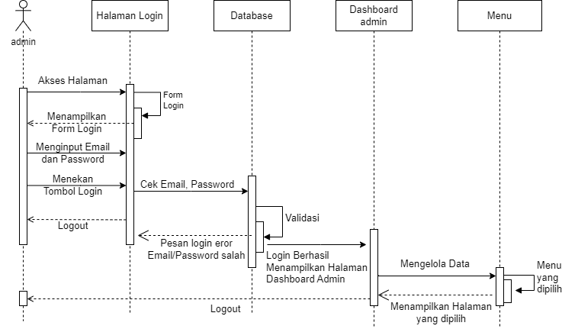
Gambar 5. Sequence Diagram Admin
Sequence diagram admin, admin dapat melakukan login dengan memasukan email dan password, kemudian sistem akan mengecek di database apakah email dan passoword benar atau salah, jika email atau password salah maka tampilan akan tetap di halaman login dan akan mendapatkan pesan login eror, email atau password salah, dan jika login berhasil, maka sistem akan menampilkan halaman dashboard admin, kemudian admin dapat mengelola data yang ada di menu.

Diagram Sequence Pengunjung
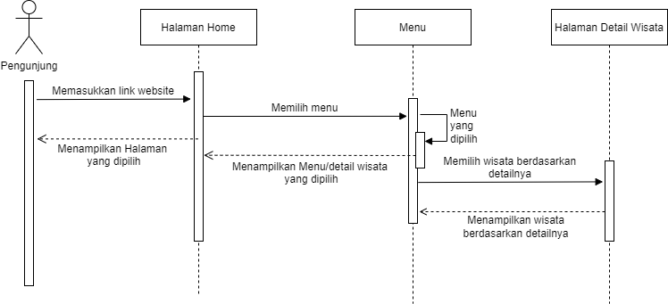
Gambar 6. Sequence Diagram Pengunjung
Pada sequence diagram pengunjung ini, pengunjung dapat memasukan link website kemudian langsung ke halaman home, kemudian pada halaman home pengunjung dapat memilih menu daftar wisata dan pengunjung juga dapat melihat detail dari menu daftar wisata tersebut.

Diagram State Machines

Diagram State Machines Admin
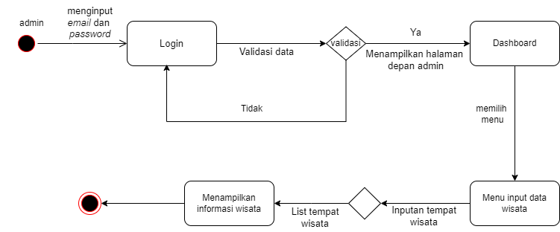
Gambar 7 Sequence Diagram Admin
Admin dapat melakukan login dengan memasukan email dan password, jika gagal maka admin harus melaukannya kembali dari halaman login sampai benar, jika sudah benar, sistem akan memproses email dan password untuk menuju ke halaman awal admin, dan admin dapat memilih menu yang ingin dipilih, setelah itu admin dapat mengelola semua data yang ada di menu, dan sistem akan menampilkan data tersebut.

Diagram State Machines Pengunjung
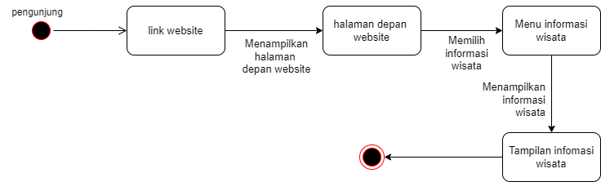
Gambar 8. State Machines Diagram Pengunjung
Pengunjung dapat mengakses link yang ada, selanjutanya pengunjung akan dapat mengakses halawan depan website, dan pengunjung dapat memilih untuk mengakses menu-menu yang ada di halaman depan website.

Diagram Class
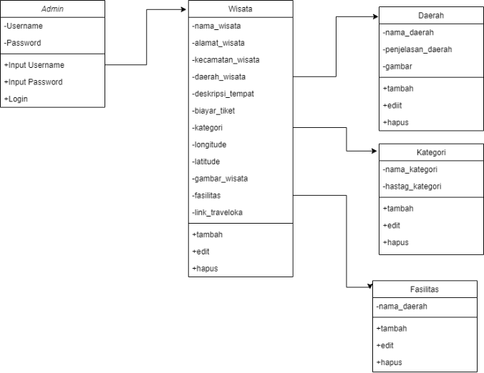
Gambar 9. Class Diagram
Class diagram digunakan untuk menggambarkan kelas-kelas dalam sistem yang saling berinteraksi. Clas admin berinteraksi dengan class wisata sedangkan kelas wisata berinteraksi dengan kelas daerah, kelas kategori dan kelas fasilitas.

Perancangan Tampilan
Perancangan User Interface (UI) atau perancangan tampilan antar muka merupakan media yang digunakan untuk menghubungkan antara pengguna dan sistem agar dapat berinteraksi. Perancangan tampilan antar muka pada sistem ini dapat dilihat sebagai berikut:

Tampilan Halaman Login Admin
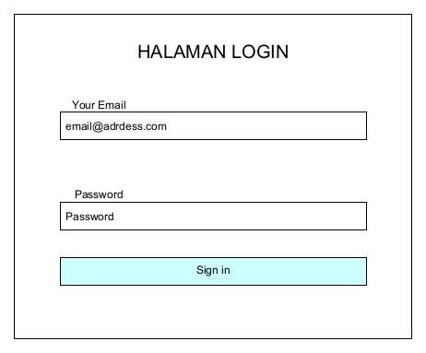
Gambar 10. Tampilan Halaman Login Admin
Tampilan halaman login admin, sebelum admin mengakses data, admin harus melakukan login terlebih dahulu, dengan cara memasukan email dan Password yang telah ditambahkan didalam tabel admin di database.

Tampilan Halaman Depan Admin
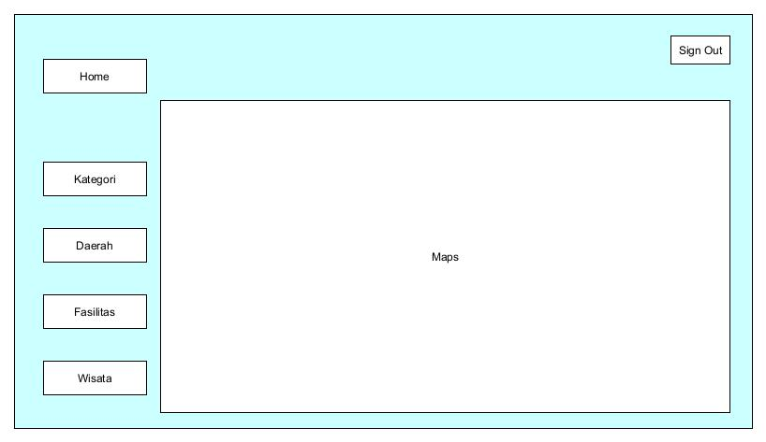
Gambar 11. Tampilan Halaman Awal Admin
Tampilan awal halaman admin ini merupakan tampilan awal yang akan ditampilkan secara khusus untuk admin setelah melakukan login untuk mengakses dan mengelola webgis.

Tampilan Halaman Depan Website/Home
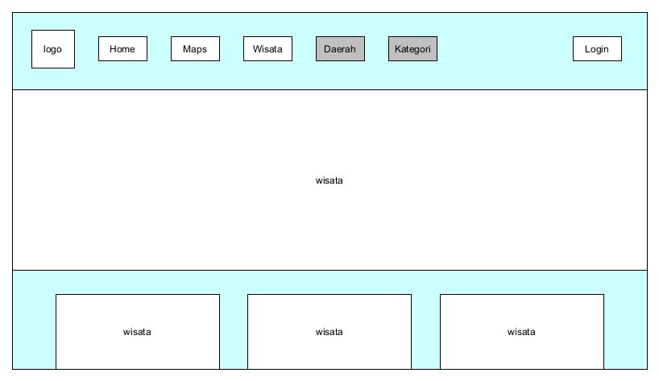
Gambar 12. Tampilan Halaman Depan Website/Home
Tampilan halaman depan website/home, halaman ini merupakan tampilan awal yang akan di tampilkan, terdapat tab home, maps, wisata, daerah, kategori dan juga tab login untuk admin, dihalaman home juga terdapat tampilan tempat-tempat wisata, dan detail dari tempat wisata tersebut.

Imeplementasi Antarmuka
Aplikasi ini memiliki antarmuka berupa tampilan halaman web. Terdapat 2 tampilan yaitu untuk admin dan juga untuk user/pengunjung.

Halaman Login Admin
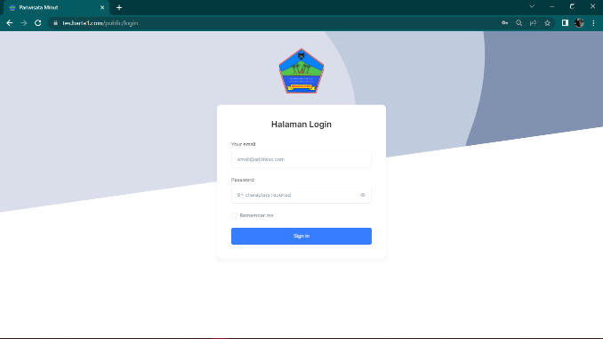
Gambar 13. Halaman Login Admin
Pada halaman login admin harus memasukan email dan password untuk dapat masuk ke halaman dashboar admin, jika email atau password yang dimasukan salah maka akan muncul pesan login eror email atau password salah.

Halaman Depan Admin
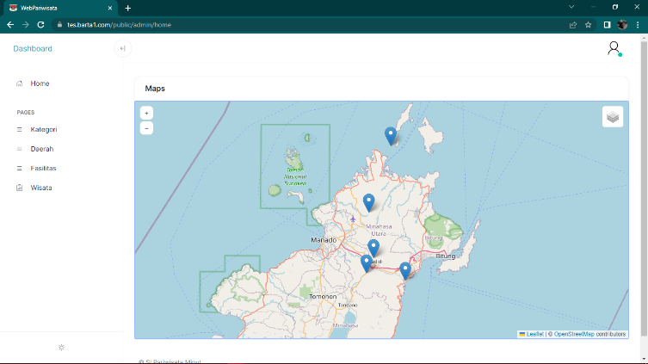
Gambar 14. Halaman Awal Admin
Setelah melakukan login, admin akan masuk kedalam halaman awal admin/dashboard admin seperti pada gambar. Halaman ini terdapat maps dengan titik-titik koordinat tempat wisata yang ada didalam website, dan juga terdapat menu kategori,daerah, fasilitas, dan wisata.

Halaman Depan Website/Home
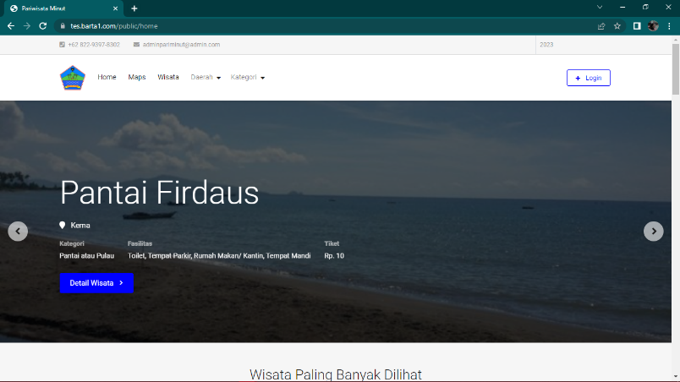
Gambar 15. Halaman Home
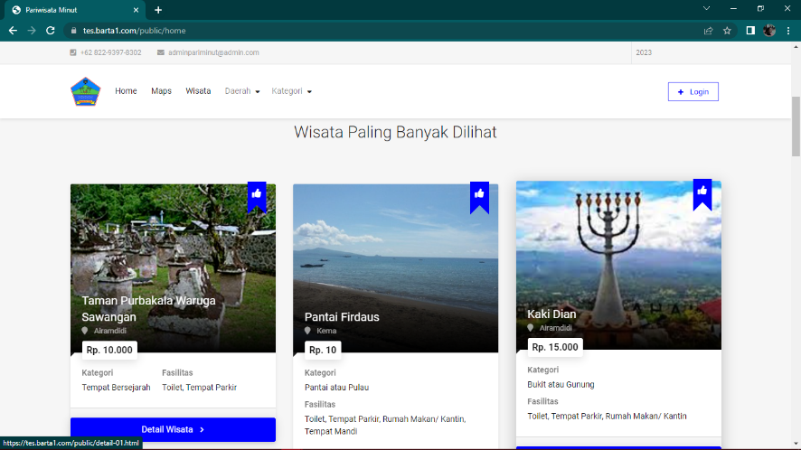
Gambar 16. Halaman Home Yang Paling Banyak Dilihat
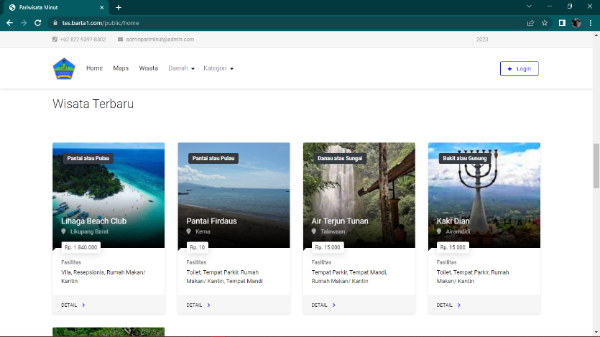
Gambar 17. Halaman Home Wisata Terbaru
Gambar-gambar ini terdapat didalam halaman depan website/home dimulai dari halaman home yang menampilkan tempat wisata yang telah diinput oleh admin di halaman admin, yang selanjutnya halaman home yang paling banyak dilihat, dan dilanjutkan dengan halaman wisata terbaru atau yang baru ditambahkan oleh admin di halaman admin.

Halaman Detail Tempat Wisata
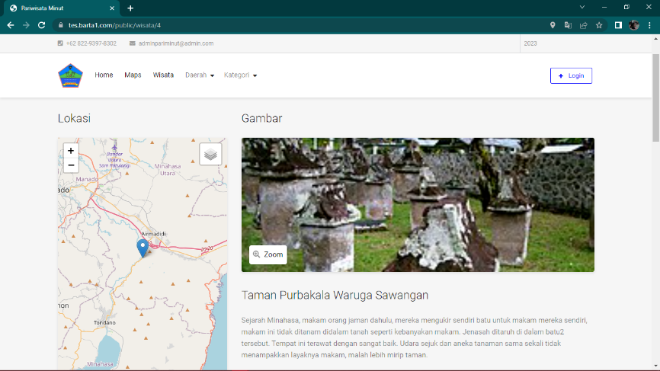
Gambar 18. Halaman Detail Tempat Wisata
Gambar ini merupakan tampilan detail dari halaman tempat wisata, yang berisi gambar dari tempat wisata, harga masuk ke dalam tempat wisata, deskripsi tempat wisata,dan lokasi dari tempat wisata tersebut, dan juga terdapat rute map, jika pengunjung mengizinkan website untuk mengakses fitur lokasi, sistem akan menampilkan arah dari lokasi pengunjung ke lokasi tujuan tempat wisata.

Halaman Menu Wisata
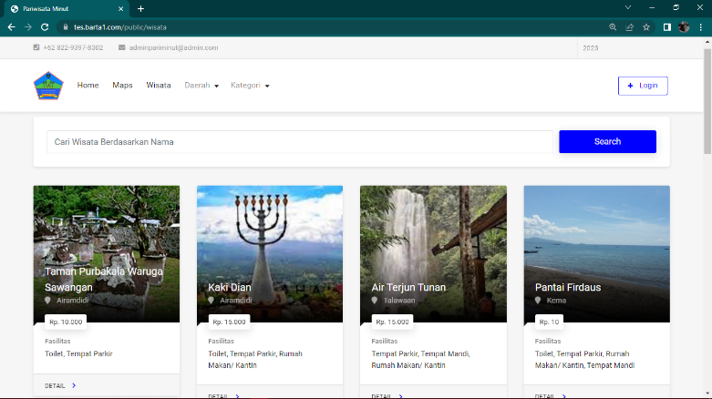
Gambar 19. Halaman Menu Wisata
Pada tampilan halaman menu wisata ini terdapat semua tempat wisata yang ada didalam website ini, terdapat juga beberapa informasi dari tempat wisata berupa gambar, harga tiket, dan fasilitas yang ada didalam tempat wisata, didalam halaman menu wisata ini juga terdapat tab pencarian tempat wisata.

Halaman Menu Maps
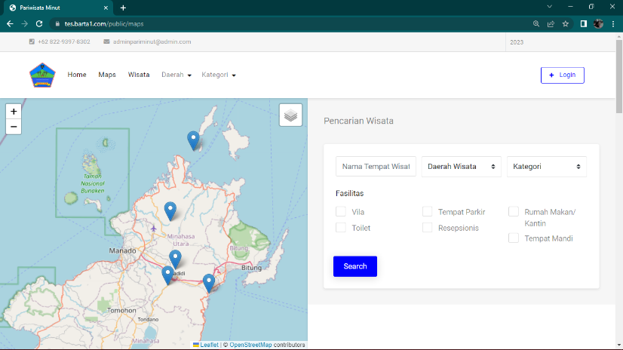
Gambar 20. Halaman Menu Maps
Pada tampilan halaman menu maps ini, terdapat peta dengan titik-titik koordinat dari semua tempat wisata yang ada, dan juga terdapat tab pencarian dengan mengisikan nama tempat wisata, daerah wisata, kategori dan mencentang fasilitas yang ada.

kesimpulan dan saran
Dengan adanya sistem informasi geografis berbasis web ini, wisatawan tidak perlu lagi mencari informasi secara manual atau mengandalkan sumber informasi yang terbatas. Wisatawan dapat dengan mudah menemukan infromasi mengenai lokasi, fasilitas, dan detail dari objek wisata melalui perangkat berbasis web seperti komputer, telepon pintar dan tablet. Selain itu, sistem informasi geografis ini juga dapat meningkatkan promosi pariwisata di Kabupaten Minahasa Utara. Penelitian ini diharapkan dapat di kembangkan dengan menambahkan lebih banyak tempat-tempat wisata yang ada di Kabupaten Minahasa Utara atau di kembangkan dengan bekerja sama dengan dinas pariwisata atau pemerintah yang ada di Kabupaten Minahasa Utara.

DAFTAR PUSTAKA
[1] K. Hadji, M. Wahyudi, dan A. B. Pratama, “Potensi dan pengembangan wahana obyek wisata alam sebagai daya tarik wisata edukasi keluarga di Kabupaten Magelang,” URECOL, hlm. 231–236, 2017.
[2] R. Djamaluddin, “Kabupaten Minahasa Utara: Profil, Sejarah dan Potensi Unggulan Desa,” Manado: Lembaga Penelitian dan Pengabdian Kepada Masyarakat Unsrat, 2016.
[3] L. C. Mandey dan C. R. Ngangi, “STRATEGI PENGEMBANGAN KAWASAN WISATA LIKUPANG KABUPATEN MINAHASA UTARA,” AGRI-SOSIOEKONOMI, vol. 14, no. 1, hlm. 425–438, 2018.
[4] R. P. Lestari, J. Juhadi, dan H. Tjahjono, “Sistem Informasi Pariwisata Kabupaten Kudus Berbasis Webgis,” Geo-Image Journal, vol. 9, no. 1, hlm. 43–48, 2020.
[5] R. Umar dan S. Wardana, “SISTEM INFORMASI GEOGRAFIS OBJEK WISATA KABUPATEN SLEMAN BERBASIS WEB,” 2017.
[6] R. P. N. S. H. Ningsih, “Sistem informasi pariwisata daerah Kabupaten Wonogiri berbasis web,” 2011.
[7] E. Alfonsius, Sukardi, dan I. M. N. V. Astawa, “Sistem Informasi Pelaporan Pekerjaan Proyek Berbasis SDLC Modelling (Studi Kasus: PT Vertikal Tiara Manunggal),” Journal of Artificial Intelligence And Technology Information (JAITI), vol. 1, no. 2, hlm. 50–58, Jun 2023.
[8] E. Alfonsius dan W. W. Kalengkongan, “Development of an Alumni Data Processing Information System Using the SDLC Modeling System Development Method,” Jurnal Ilmiah Sistem Informasi Akuntansi, vol. 3, no. 1, hlm. 53–59, 2023.
[9] S. F. Ramadhani, E. Alfonsius, dan M. Y. Jumain, “Sistem Informasi Seleksi Calon Ketua Himpunan Menggunakan Metode SAW Pada Himpunan Sistem Informasi STMIK Adhi Guna,” E-JURNAL JUSITI: Jurnal Sistem Informasi dan Teknologi Informasi, vol. 9, no. 2, hlm. 129–137, 2020.
[10] E. Alfonsius, A. B. Johanes, R. N. F. Mantiri, R. Manahampi, M. Hihola, dan A. C. Hadiwidjaja, “SISTEM INFORMASI GEOGRAFIS LETAK PERSEBARAN TEMPAT PENGISIAN BAHAN BAKAR KENDARAAN TINGKAT RETAILER MENGGUNAKAN GOOGLE API,” Information System Journal, vol. 6, no. 02, hlm. 76–85, 2023.
[11] E. Alfonsius, W. W. Kalengkongan, dan S. C. W. Ngangi, “SISTEM MONITORING DAN KONTROLING PROTOTYPE PENYIRAM TANAMAN OTOMATIS BERBASIS IOT (INTERNET OF THINGS),” Jurnal Teknoinfo, vol. 18, no. 1, 2024.
[12] E. Alfonsius, A. L. Kalua, dan S. C. W. Ngangi, “Sistem Pendukung Keputusan Pengaruh Gadget terhadap Prestasi Siswa menggunakan metode Simple Additive Weighting berbasis Website,” Jurnal Media Celebes, vol. 1, no. 2, hlm. 44–55, 2024.
[13] E. Alfonsius dan W. Wildan, “Employee Payment Information System Based Website Using RFID Identification Attendance (Case Study at Abc Bank),” Journal of Data Science and Information Systems, vol. 1, no. 3, hlm. 117–127, 2023.
[14] E. Alfonsius dan M. Rifai, “PERANCANGAN SISTEM INFORMASI PENJUALAN BARANG BERBASIS VENDOR MANAGED INVENTORY (VMI),” PROSIDING SEMANTIK, vol. 1, no. 2, hlm. 253, 2015.
[15] E. Alfonsius dan Bonitalia, “Decision Support System for Granting of Credit Using Website-Based Promethee Method (Case Study at BPR Abc Bank),” CHAIN: Journal of Computer Technology, Computer Engineering and Informatics, vol. 1, no. 2, hlm. 123–136, Jul 2023.
[16] W. W. Kalengkongan dan E. Alfonsius, “Goods Sales Information System Using Website-Based Agile Development Methods (Case Study At XYZ Store),” Jurnal Ilmiah Sistem Informasi Akuntansi, vol. 3, no. 1, hlm. 43–52, 2023.
[17] E. Alfonsius, S. W. C. Ngangi, dan A. L. Kalua, “Sistem Informasi Pendaftaran Pernikahan (SIP-NIKAH) menggunakan Metode Extreme Programming berbasis Website,” Jurnal Media Borneo, vol. 1, no. 2, hlm. 55–66, 2023.

